Школьная компания
«СОЗВЕЗДИЕ»
Что же такое «Школьная компания»?
Каковы её цели и задачи?

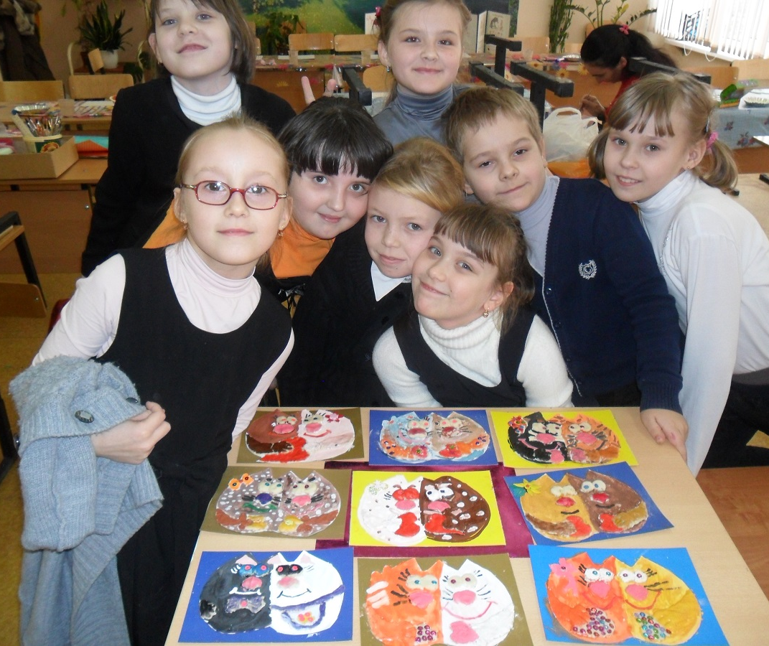

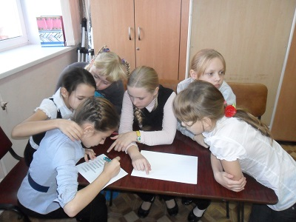
Если ответить коротко, «Школьная компания» - это практическая игра школьников в маркетинг (от анг. market – рынок).

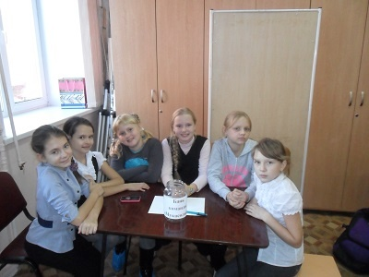

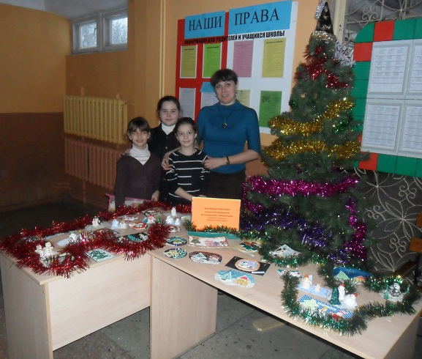
Цель ШК – это формирование у школьников системы собственных взглядов на предмет маркетинга, что, возможно приведет в дальнейшем к осознанному выбору своей профессии.
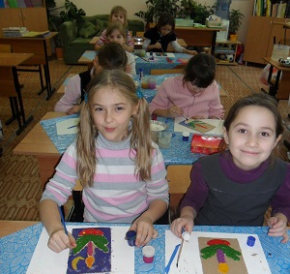
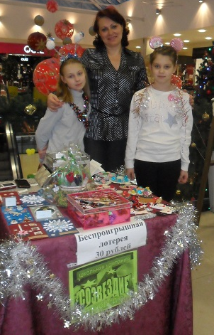
Задачи ШК – это получение подростками азов теоретических и практических знаний экономики, торговли и рыночных отношений.

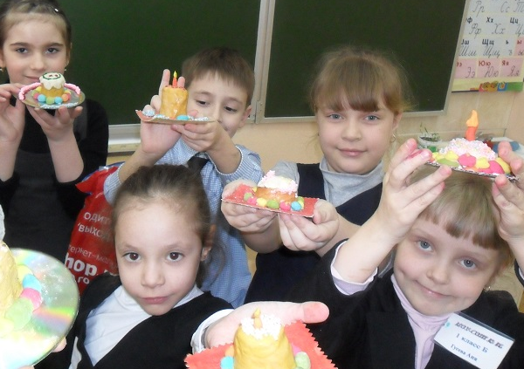

Развитие способностей к самовыражению и самореализации.
Наша продукция.
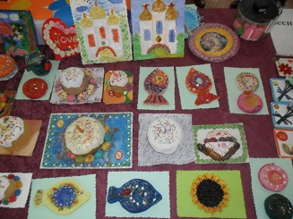
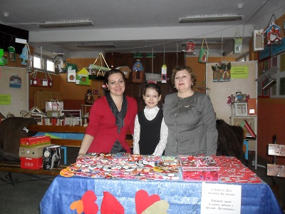

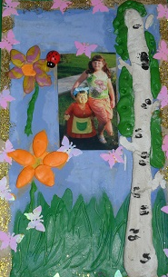
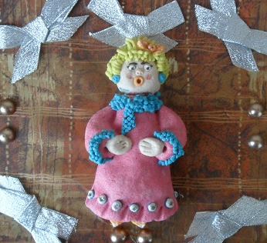

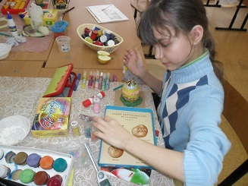
Процесс производства.

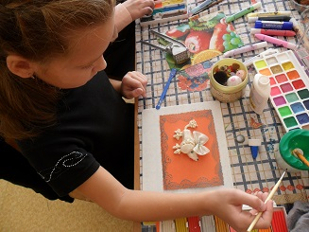

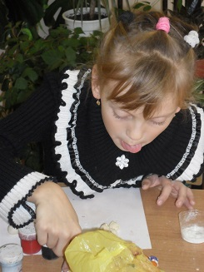

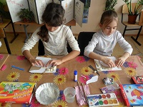
Получаем азы теоретических знаний экономики и торговли в игре.
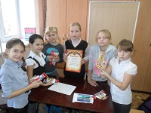

И на практике, участвуя в ярмарках – продажах.
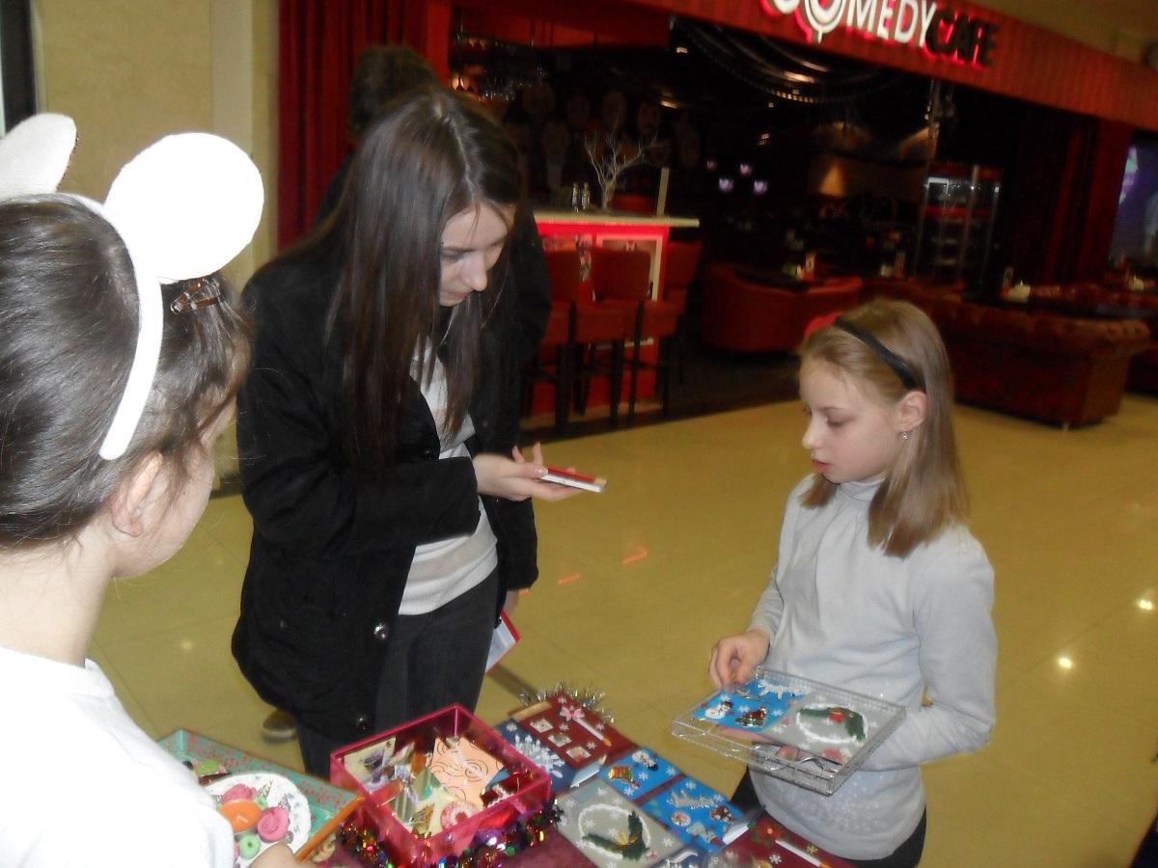

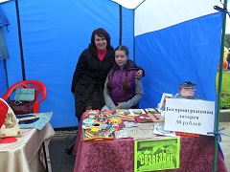
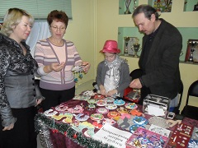
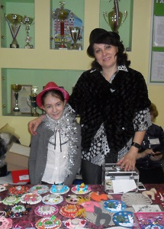
Новогодняя ярмарка-продажа 2014г. День города. 2014г.
МБОУДОД «ДЮЦ».2014г.
Новогодняя ярмарка-продажа.

Ярмарка-продажа в ТЦ «РИО»2014г.

Наши активисты
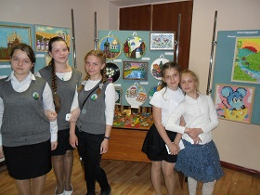
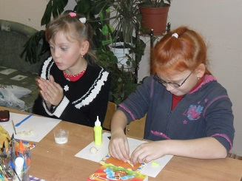

Ярмарка-продажа
ДЕНЬ ГОРОДА
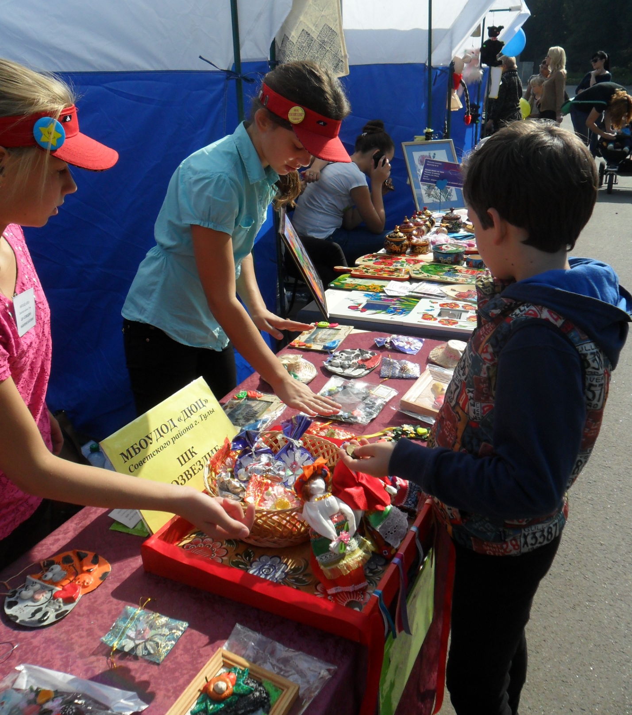
13.09.2014.

Учимся рекламировать свой товар!
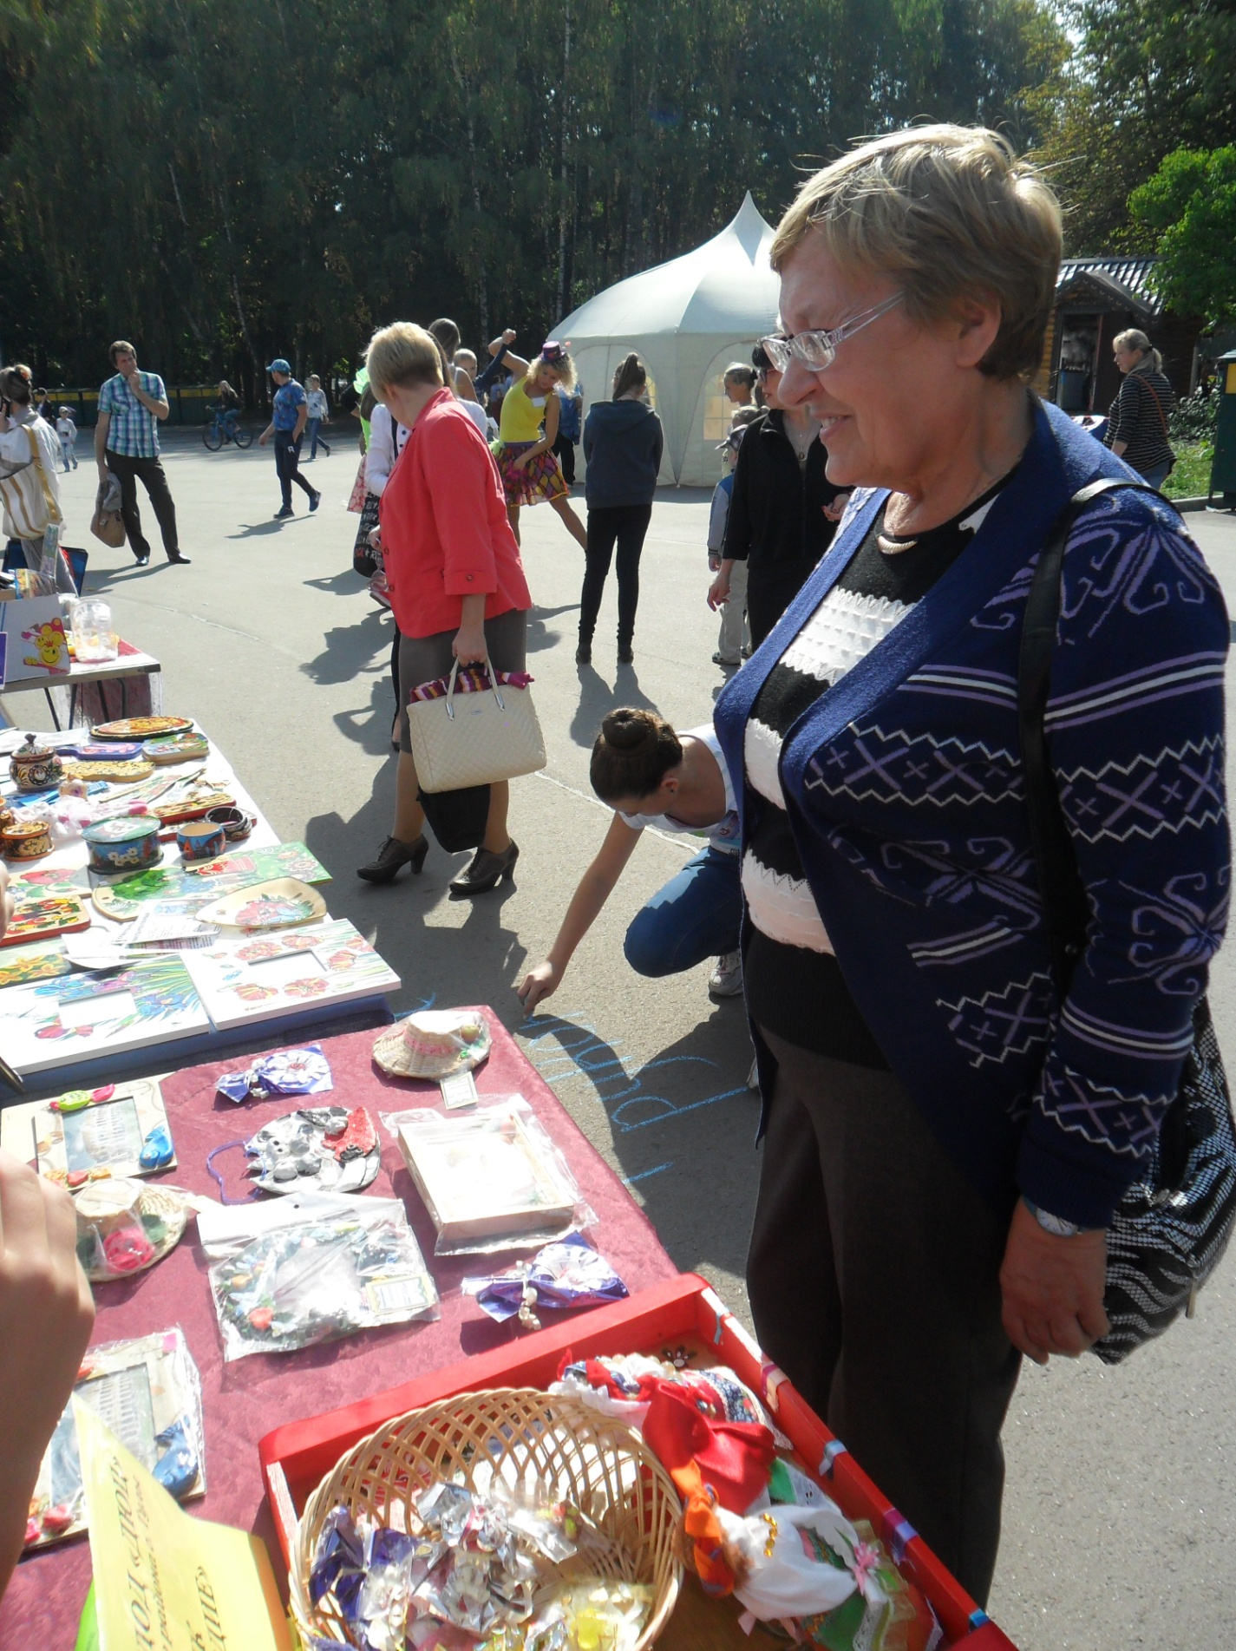
Подходи – покупай!
Поделки делаем сами – своими руками!
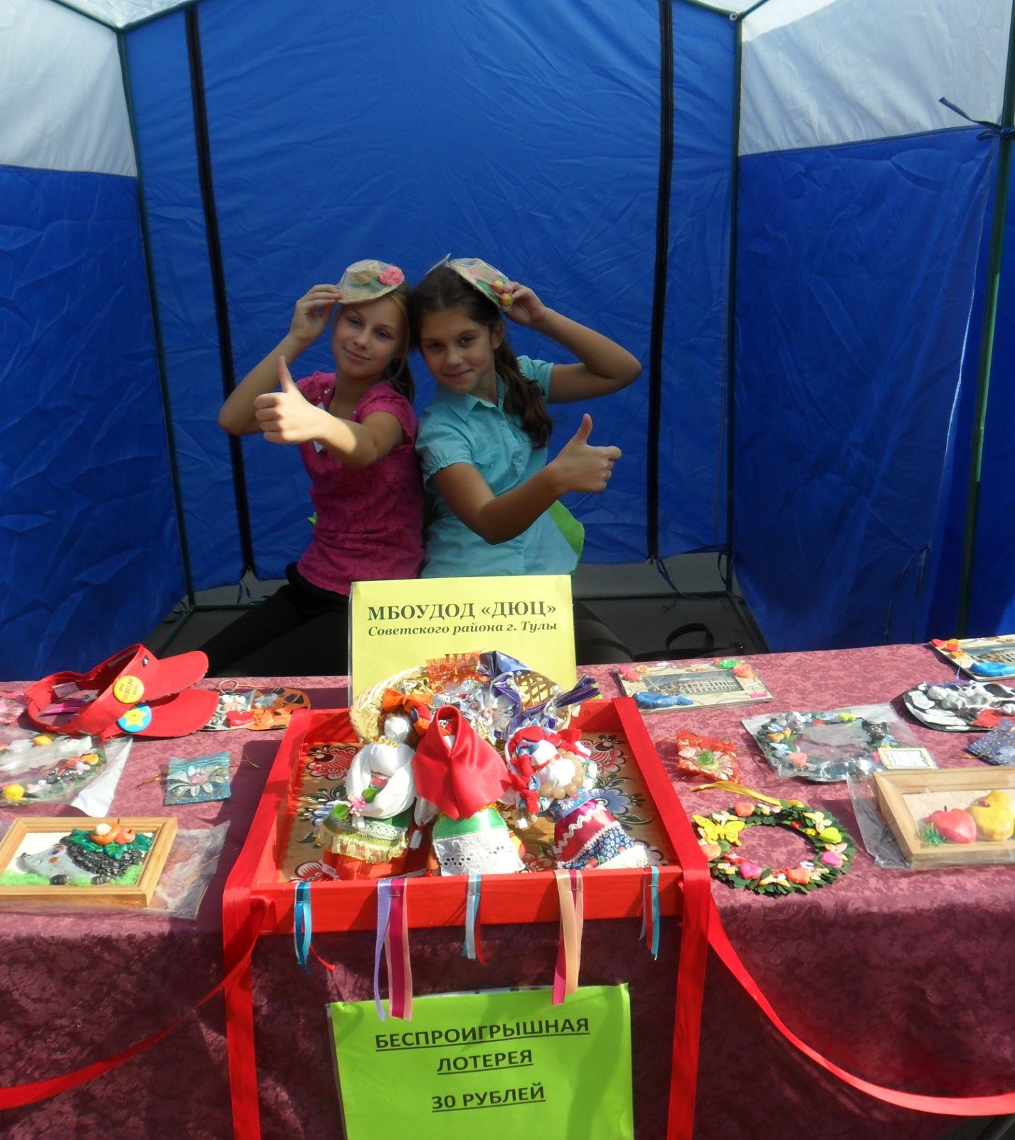

Беспроигрышная лотерея-
наша любимая затея!
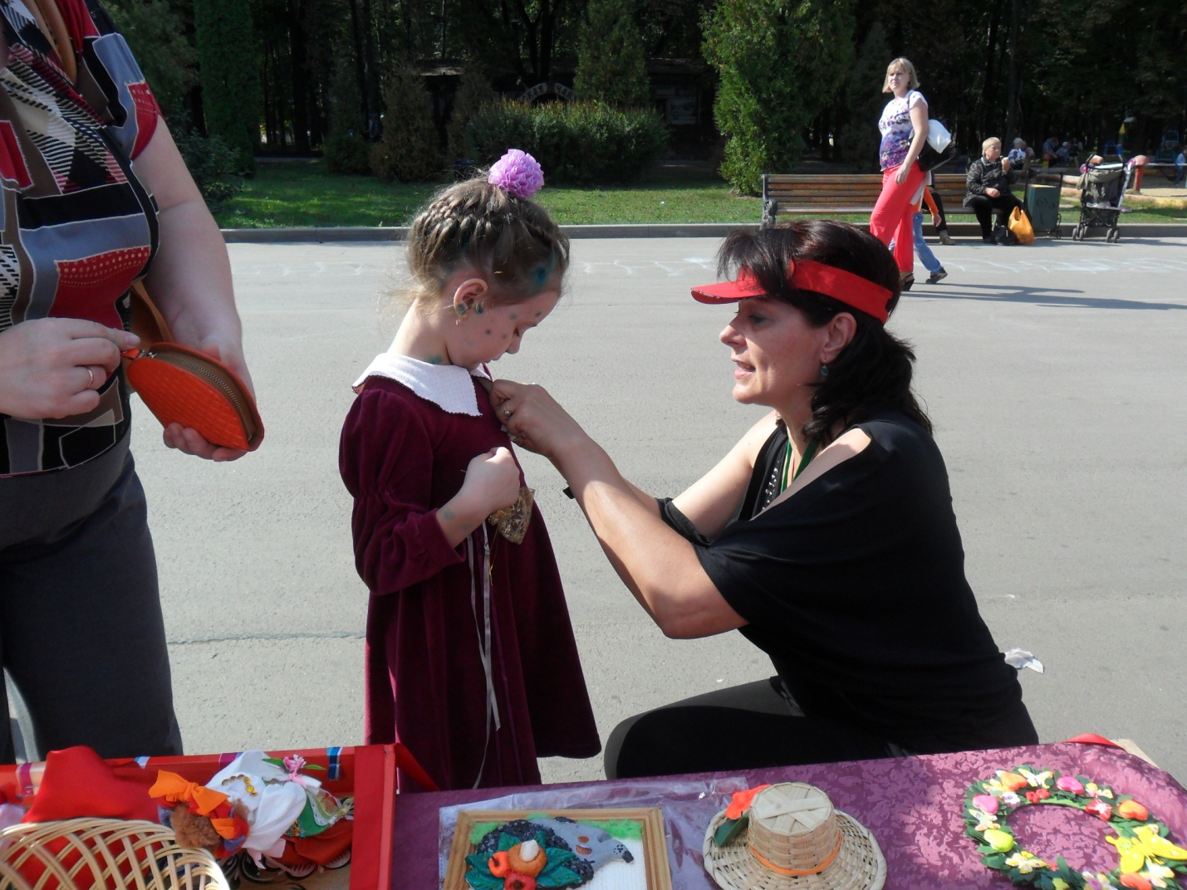
Брошки, заколки - веночки и шляпки!
Сами придумали - сами слепили!
Сюда принесли – и вас удивили!
Коробейники -
Агапова Елизавета и Назаренко Ангелина,
школа № 34.
